Diketahui ekspresi Boolean $F=X^{'}YZ+X^{'}YZ^{'}+XZ$

1. Gambar rangkaian logikanya

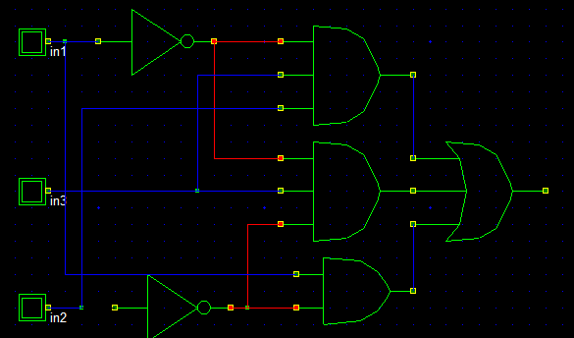

1. Buat table kebenarannya

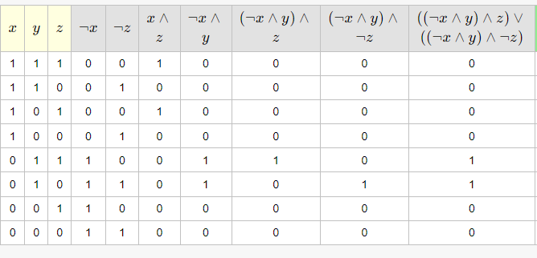

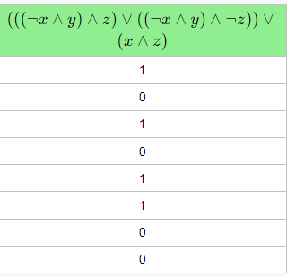

1. Sederhanakan ekspresi Boolean

F=X’YZ+X’YZ’+XZ

F=X’Y(Z+Z’)+XZ // Hukum distributive

F=X’Y(1)+XZ // Hukum komplemen

F=X’Y+XZ // hukum identitas

1. Rangkaian setelah disederhanakan

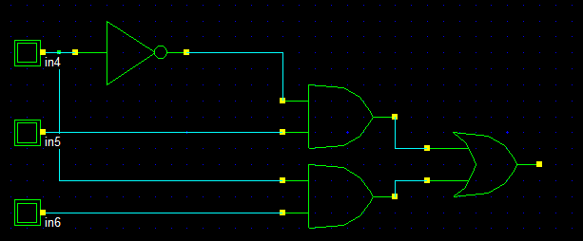

1. Buatlah Tabel kebenarannya

